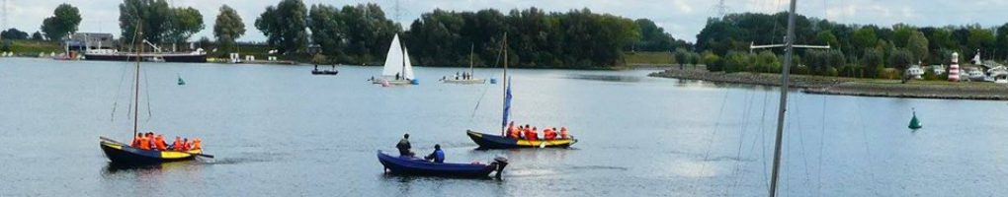Activiteitenplanning

Zeehondjes (september - december 2022)
Tenzij expliciet anders vermeld zullen de activiteiten altijd doorgaan op ons eigen terrein, Dalerweg 3. De activiteiten beginnen om 14.00u en eindigen om 16.30u. We vragen jullie steeds ten laatste 24 uur op voorhand af te melden als je niet naar een activiteit kan komen!
Als er een activiteit omwille van omstandigheden niet zal kunnen doorgaan, communiceren wij dit op voorhand via de whatsappgroep!
Zondag 18 september 2022
Startactiviteit
We zijn er weer voor een nieuw en leuk jaartje zeescouting. We gaan ook zeer tof beginnen op de startdag met de zeepglijbaan, de surfplanken, zeilen en nog veel meer! Vergeet dus zeker niet jullie zwemgerief mee te nemen en eventueel war extra kleren.

Zondag 25 september 2022
Kennismakingsactiviteit
Met veel bekende gezichten, maar ook een aantal nieuwe gezichten is het tijd om elkaar en de leiding wat beter te leren kennen!

Zondag 2 oktober 2022
Zeilen
Voor de eerste keer zeilen dat komt goed. We verwachten jullie op het terrein en neem zeker maar wat extra kleren mee.

Zondag 9 oktober 2022
Woudloperskeuken
We verzamelen op ons terrein om de kookkunsten van de leden eens te testen… Pak zeker een gamel & bestek mee!

Zondag 16 oktober 2022
Pleinspelen
We komen samen op het terrein en zullen de middag vullen met ouderwetse pleinspelen. Doe zeker niet je beste kleren aan!

Even tussendoor! Denken jullie er ook nog aan om jullie in te schrijven voor het belofteweekend van 4 t.e.m. 6 november? Inschrijven kan nog tot 23 oktober, wees er dus snel bij!

Zondag 23 oktober 2022
Balspelen
Vandaag doen we allerlei spellen met een bal. Trek niet je beste kleren aan, je kan wel eens vuil worden.

Zondag 30 oktober 2022
Halloween bosspel
Laat jullie engste kostuums zien, vandaag gaan we griezelen! We komen samen aan het terrein en de activiteit van vandaag is Halloween.

Let op: We komen samen op het normale uur aan de Wolfvijverweg op de kruising met het bospad in Siemkesheuvel. Als je er nog nooit bent geweest, zie je ons vanzelf wel staan.

Zondag 6 november 2022
Belofteweekend
Joepi! Het is weer tijd voor het leukste weekend van het jaar, het belofteweekend! Dit is een weekend vol met allerlei leuke spelletjes en gezellige avonden aan het kampvuur. Op zaterdagavond wordt ook de ‘belofte’ gedaan. Als dit de allereerste keer is dat je je belofte doet, mag je vanaf nu 3 in plaats van 2 vingers opsteken bij de formatie!

Alle informatie is terug te vinden in de weekendbrochure op de website van zeescouting Pebbles onder te tab ‘belofteweekend 2022’. Nog vragen? Aarzel niet om de leiding te contacteren!

Zondag 13 november 2022
Pleinspelen
We komen samen op het terrein en zullen de middag vullen met ouderwetse pleinspelen. Doe zeker niet je beste kleren aan!

Zondag 20 november 2022
Stadsspel
Vandaag maken we Maaseik onveilig! We spelen een stadsspel op en rond de markt van Maaseik.

Let op: We komen om 14h00 samen op de Markt in Maaseik. De activiteit is weer gedaan om 16h30.

Zondag 27 november 2022
Gezelschapsspelletjesmiddag
Vanmiddag doen we het rustig aan en spelen we samen gezelschapsspelletjes.

Zondag 4 december 2022
Het Grote Sinterklaasspel
Vandaag doen we allerlei spelletjes in het thema van Sinterklaas. Doe oude kleren aan, er kan al eens wat vuil worden.

Zondag 11 december 2022
Sportdag
Vandaag gaan we alles geven! We proberen met z’n allen verschillende sporten uit, dus doe sportieve kleren aan.

Zondag 18 december 2022
Kerstactiviteit
Het thema van de activiteit van vandaag is kerstmis!

Dit was de laatste activiteit voor 2022. We zien jullie volgend jaar weer! Alvast fijne feestdagen en een gelukkig nieuwjaar gewenst!

